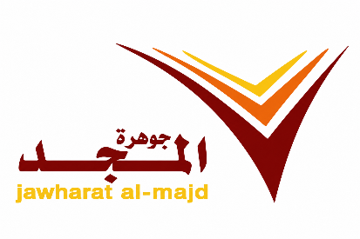 | نموذج إخلاء طرف موظف  Employee Clearance Form | Form No: JM-HR-F-005  Version: 1.0  Issue Date: __ / __ / ____  Page 1

Employee Details | بيانات الموظف

الرقم الوظيفي  Employee ID  ________________________ | الاسم بالكامل  Full Name  ________________________________
آخر يوم عمل  Last Working Day  ________________________ | القسم / الإدارة  Department  ________________________________

Reason for Clearance | سبب إخلاء الطرف

☐ أخرى | Other | ☐ انتهاء عقد | Contract End | ☐ استقالة | Resignation | ☐ إجازة | Leave

Acknowledgment & Commitment | إقرار وتعهد الموظف

أقر أنا الموقع أدناه بأني قمت بتسليم جميع العهد والممتلكات التابعة لشركة جوهرة المجد، بما في ذلك الأجهزة والوثائق والبطاقات وأي عهد مالية، كما أقر بإبراء ذمة الشركة من أي مستحقات مالية أو حقوق نظامية بعد استلامي كامل مستحقاتي النهائية، ولا يحق لي المطالبة بها مستقبلاً.

I, the undersigned, acknowledge the return of all Jawharat Al-Majd company assets, including devices, documents, access cards and financial liabilities. I release the company from all financial and legal obligations upon receipt of my final settlement.
Employee Signature / توقيع الموظف: ____________________ Date / التاريخ: ____________________

Departmental Approvals | اعتمادات الإدارات

التوقيع  Signature | الحالة  Status | الإدارة  Department
________________ | ☐ لا ينطبق ☐ قيد المراجعة ☐ تم الإخلاء  Cleared In Review N/A | المدير المباشر  Direct Manager
________________ | ☐ لا ينطبق ☐ قيد المراجعة ☐ تم الإخلاء  Cleared In Review N/A | الإدارة المالية  Finance Dept
________________ | ☐ لا ينطبق ☐ قيد المراجعة ☐ تم الإخلاء  Cleared In Review N/A | إدارة التسويق  Marketing Dept
________________ | ☐ لا ينطبق ☐ قيد المراجعة ☐ تم الإخلاء  Cleared In Review N/A | إدارة المشتريات  Procurement Dept
________________ | ☐ لا ينطبق ☐ قيد المراجعة ☐ تم الإخلاء  Cleared In Review N/A | إدارة الصيانة  Maintenance Dept
________________ | ☐ لا ينطبق ☐ قيد المراجعة ☐ تم الإخلاء  Cleared In Review N/A | إدارة المستودعات  Warehouses Dept
________________ | ☐ لا ينطبق ☐ قيد المراجعة ☐ تم الإخلاء  Cleared In Review N/A | إدارة التشغيل  Operations Dept
________________ | ☐ لا ينطبق ☐ قيد المراجعة ☐ تم الإخلاء  Cleared In Review N/A | تقنية المعلومات  IT Dept
________________ | ☐ لا ينطبق ☐ قيد المراجعة ☐ تم الإخلاء  Cleared In Review N/A | إدارة السكنات  Accommodations
________________ | ☐ لا ينطبق ☐ قيد المراجعة ☐ تم الإخلاء  Cleared In Review N/A | الموارد البشرية  HR Dept

HR Manager | مدير الموارد البشرية

Date / التاريخ  __________________ | Signature / التوقيع  __________________ | Name / الاسم  ________________________

